# 3 FRAME by FRAME dan LIP SYNCRONATION

|  |  |  |
| --- | --- | --- |
| **NIM** | : | 2118012 |
| **Nama** | : | Adrianus Vianto Eban Kia |
| **Kelas** | : | A |
| **Asisten Lab** | : | Naufal Dhiaurrafif (2218059) |
| **Baju Adat** | : | Pakaian Adat Suku Helong - NTT |
| **Referensi** | : | <https://berita.99.co/pakaian-adat-ntt/> |

## Tugas 3 : Membuat Efek Background Parallax dan Karakter Berjalan

1. **Membuat Animasi Frame by Frame**
2. Buka project praktikum BAB sebelumnya, save As terlebih dahulu, isikan nama sesuai keinginan.

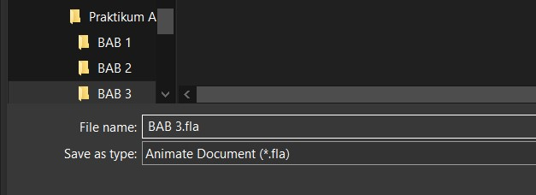

### 3.1 Menyimpan project praktikum

1. Sekarang kita masuk ke pembuatan Frame by frame. Buat Layer Baru bernama Bird.

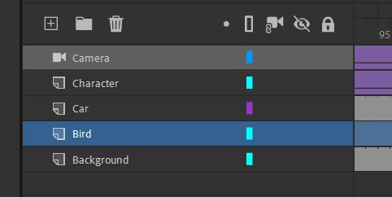

### 3.2 Membuat Layer baru

1. Pada Frame 1 layer Bird, Klik File, pilih Import > Import to Stage untuk mengimport gambar bahan.

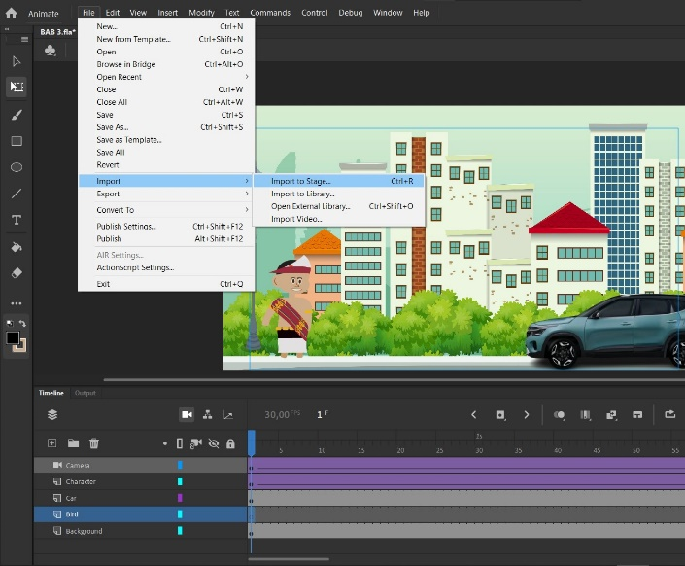

### 3.3 Menambahkan Asset

1. Klik menu *Window* pada tools bar lalu pilih *Layer Depth,* atur posisi untuk object Bird menjadi -30.

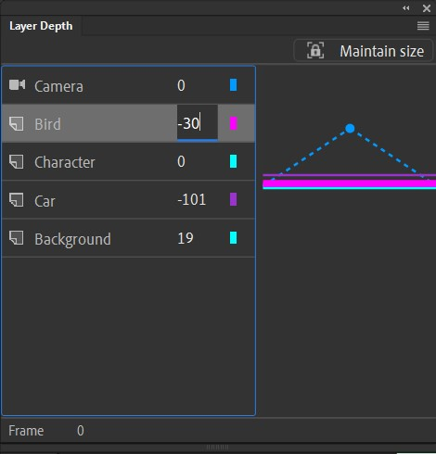

### 3.4 Mengatur posisi object layer Bird

1. Selanjutnya klik kanan gambar tersebut, pilih Convert to Symbol..

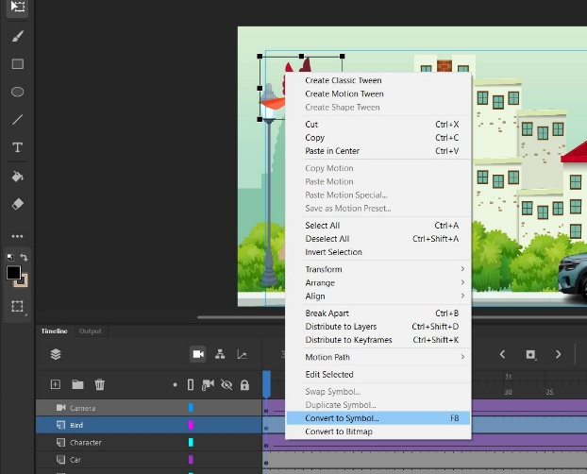

### 3.5 *Convert* *Object* menjadi *Symbol*

1. Double klik gambar Burung tersebut, disini kita akan membuat sebuah animasi frame by frame Bird, Frame 2 sudah diklik, kemudian insert keyframe.

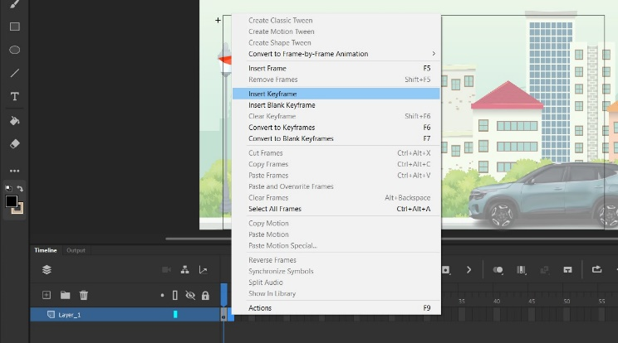

### 3.6 Menambahkan Keyframe pada Layer

1. Kemudian lakukan Import dan pilih file gambar, lalu pilih Open.

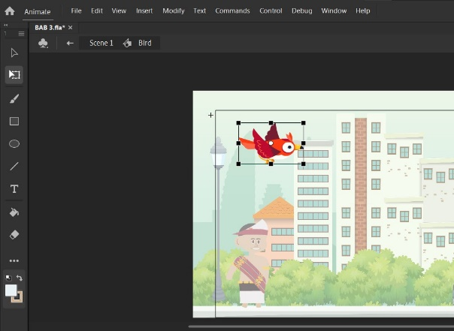

### 3.7 Menambahkan object kedalam layer

1. Maka setiap gambar akan terpisah dalam setiap frame.

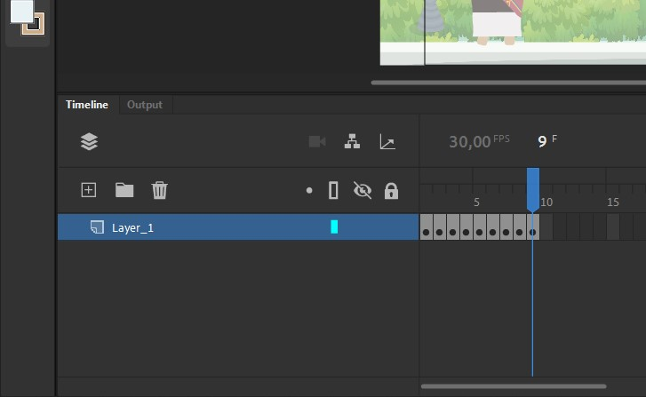

### 3.8 Menambahkan semua object kedalam frame

1. Blok keyframe ke-2 sampai 9, kemudian drag ke kanan dengan jarak 2 frame, Lakukan hal yang sama pada keyframe ke-3 dan seterusnya dengan jarak 2 frame.

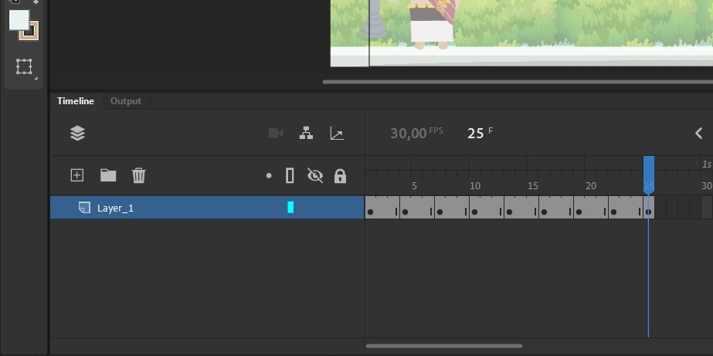

### 3.9 Memberi jarak pada tiap frame

1. Kembali ke scene 1, Kemudian pada frame 215, insert Keyframe.

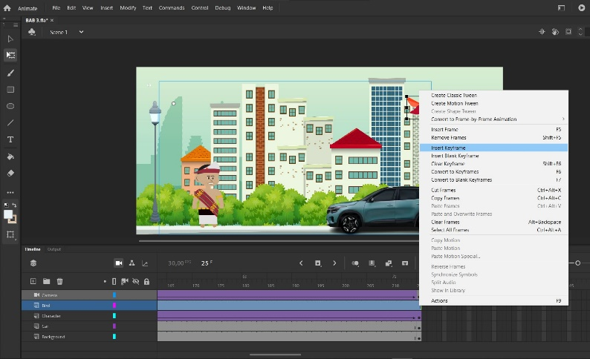

### 3.10 Menambahkan keyframe pada fram 215

1. Geser object Burung seperti dibawah ini pada frame 215.

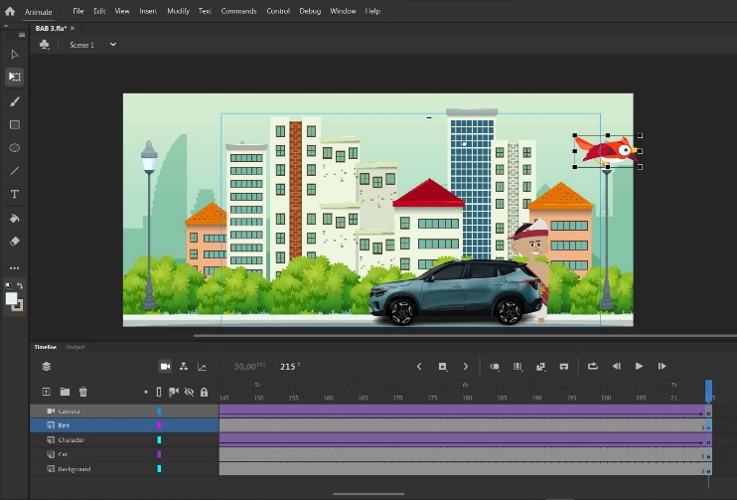

### 3.11 Memindahkan posisi *Bird*

1. Kemudian diantara frame 1-215, klik kanan salah satu frame, kemudian create classic Tween.

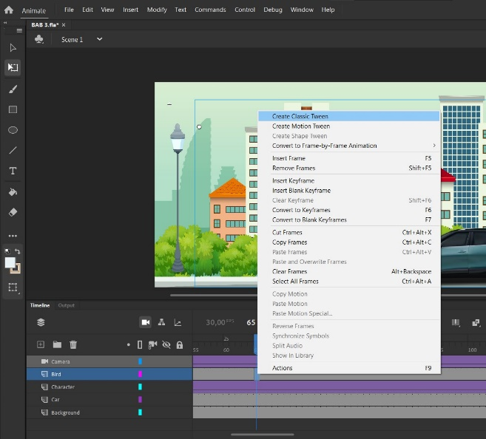

### 3.12 Menambahkan *classic tween* pada layer

1. **Membuat Lip Syncronation**
2. Pada Layer Character, Double Klik pada Character unutk masuk ke Scene Character.

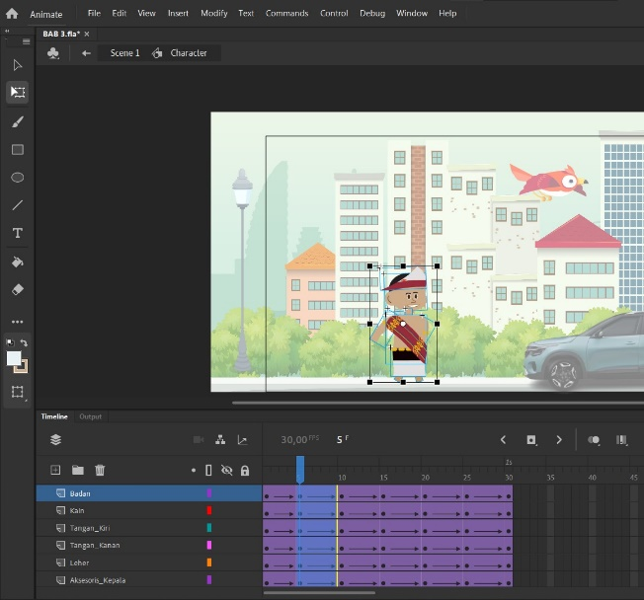

### 3.13 Masuk kedalam layer character

1. Double klik terus pada bagian mulut, untuk masuk ke Sceen seperti di bawah ini dan gunakan Free Transform Tools(Q) untuk menghapus bagian mulut.

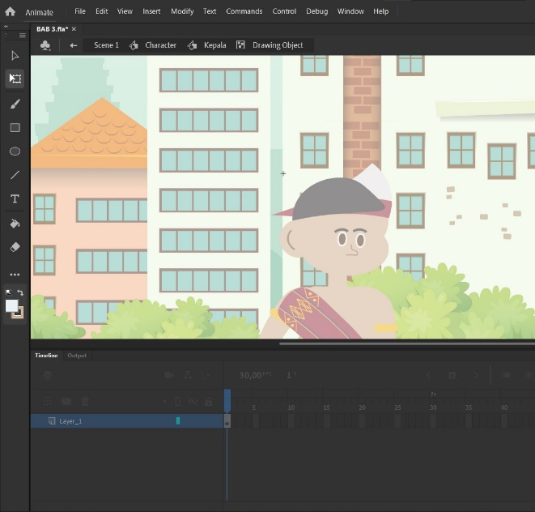

### 3.14 Manghapus bagian mulut

1. Buat layer baru bernama Mulut didalam sceen character.

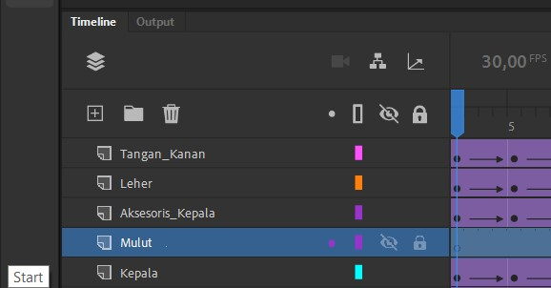

### 3.15 Mengubah titik putar bagian kepala

1. Pada frame 1 layer mulut, pilih File > Import > Import to Stage, masukkan asset mulut yang sudah di download sebelumnya.

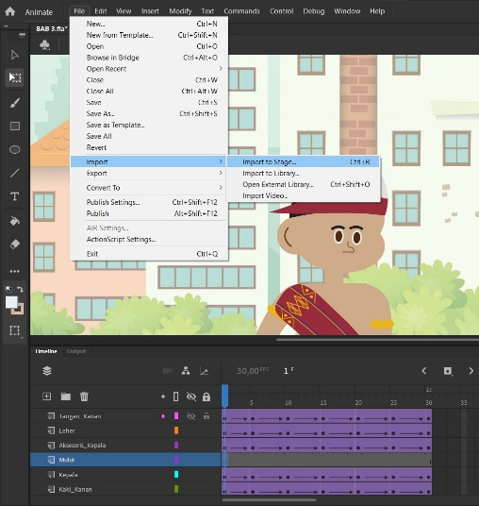

### 3.16 *Import to Stage asset* Mulut

1. Kemudian klik kanan gambar tersebut, pilih Convert to Symbol.

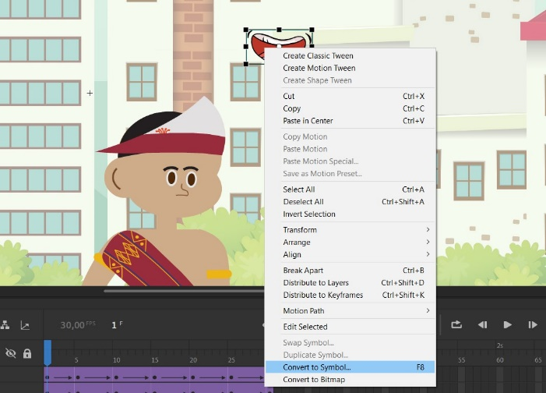

### 3.17 Mengubah object mulut menjadi symbol

1. Klik frame 2 layer ‘Layer_1’ dan klik kanan > Insert Blank Keyframe.

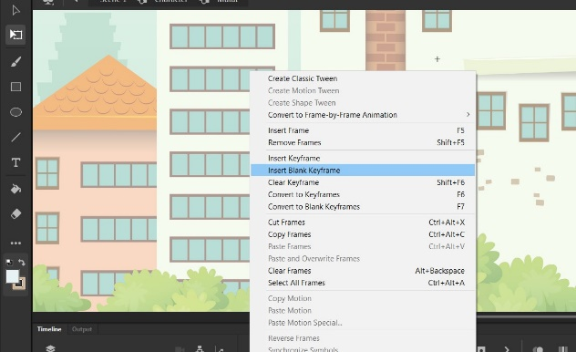

### 3.18 Menambahkan *blank keyframe*

1. Kembali ke Scene Character, kemudian perkecil ukuran mulut dan posisikan gambar mulut pada wajah.

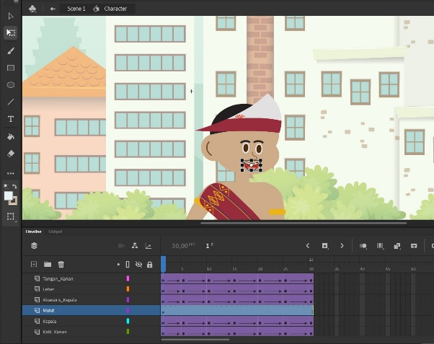

### 3.19 Mengatur posisi mulut pada wajah

1. Kembali ke scene ‘Character’. Pada frame 30 layer mulut insert Keyframe

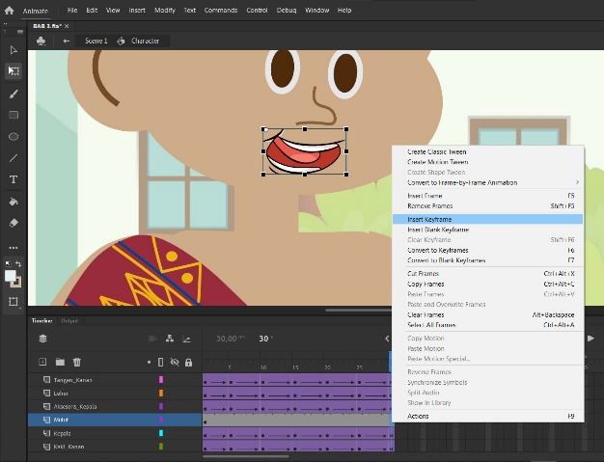

### 3.20 Insert Keyframe pada frame 30 layer mulut

1. Buat Layer baru diatas layer mulut, beri nama Audio.

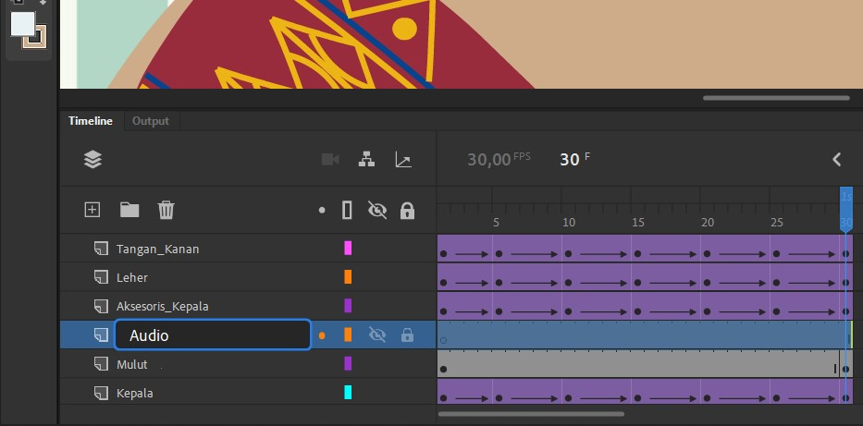

### 3.21 Membuat layer Audio

1. Lakukan Import dan cari file audio bernama ‘Pantun.mp3’.

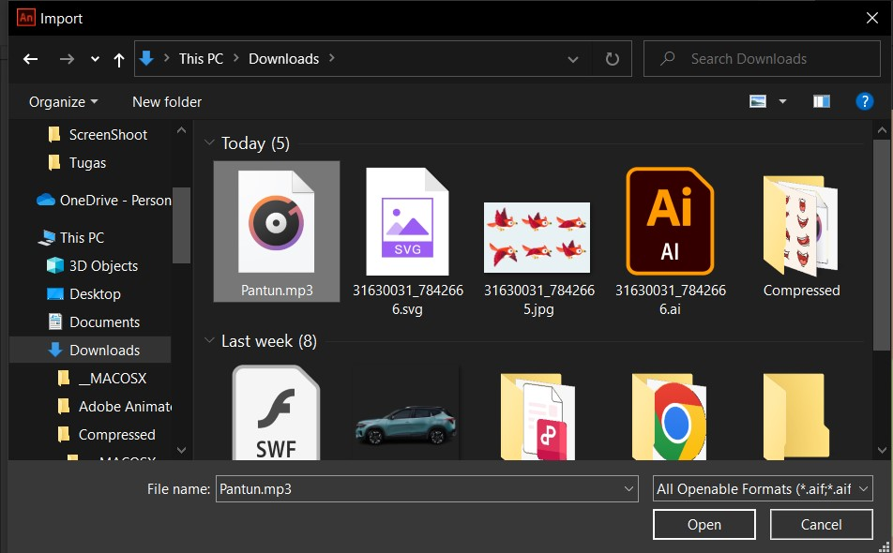

### 3.22 Menambahkan audio pada layer

1. Maka akan muncul jendela Lip Sync, klik bagian ‘Ah’ maka yang sebelumnya sudah memasukkan gambar mulut akan otomatis muncul, Masukkan satu persatu gambar tersebut sesuai urutan, kemudian pada Sync with Audio pilih layer ‘Audio’ yang sudah diimport file audio sebelumnya. Klik Done, maka adobe animate akan otomatis mensiknkronkan Gerakan mulut sesuai dengan audio.

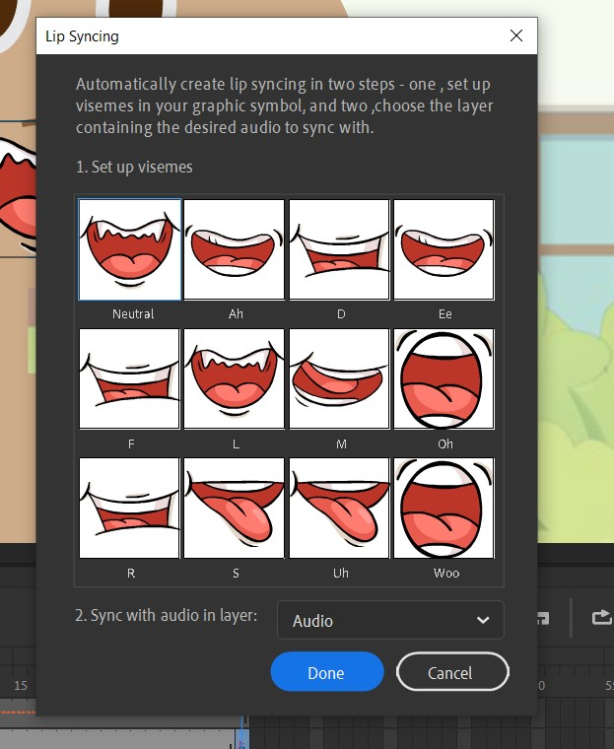

### 3.22 Mengatur sinkronasi gerakan mulut

1. Kembali ke Scene 1, dan buat layer baru bernama Audio, lakukan Import dan cari file bernama ‘Pantun.mp3’, jika sudah pilih Open, jika sudah akan muncul window seperti ini, pilih replace existing items. Kemudian OK.

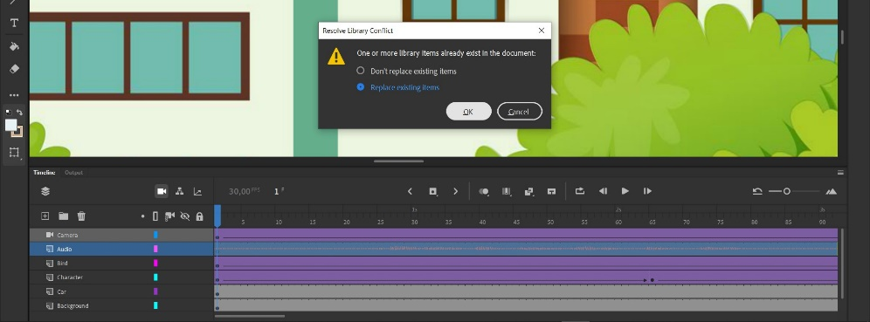

### 3.23 Membuat layer audio dan mengimport suara kedalam layer